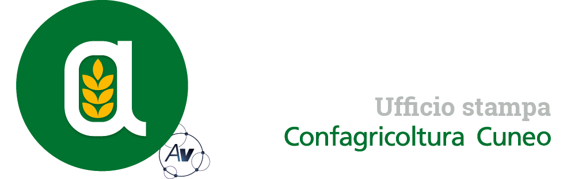
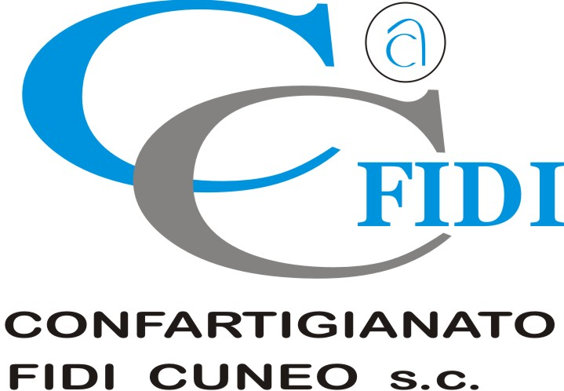

Autorivari - Corso IV Novembre, 8 12100 • Cuneo • Tel. 0171/601962 • staff@autorivari.com • www.autorivari.com

A Cherasco il nocciolo torna protagonista nel convegno sulla corretta nutrizione della pianta con Confagricoltura Cuneo
Sabato 27 maggio, alle 9.30, al PalaExpo di Cherasco e in streaming
la nona edizione dell’appuntamento dedicato alla filiera corilicola

22) 16.05.2023 – Sabato 27 maggio, dalle 9.30, il PalaExpo di Cherasco (piazza degli Alpini) ospita il convegno “Il nocciolo. Una corretta nutrizione in funzione di qualità e quantità” organizzato da Confagricoltura Cuneo, in collaborazione con Ascopiemonte e Piemonte Asprocor e con il patrocinio e il sostegno di numerosi partner istituzionali e privati. L’evento è ad ingresso libero fino ad esaurimento dei posti: l’iscrizione sul sito www.confagricolturacuneo.it garantisce la priorità di ingresso. Sarà possibile seguire l’evento anche in streaming sul sito di Confagricoltura Cuneo. Per informazioni 0171/692143 /int. 5 – eventi@confagricuneo.it.
Roberto Abellonio, direttore di Confagricoltura Cuneo, introduce così l’appuntamento di Cherasco giunto alla sua nona edizione: “Questo convegno si è ormai consolidato come un importante momento di confronto tra gli attori della filiera. Sempre più attenzione viene data alle tecniche colturali, anche per l’incidenza dei costi di produzione, che lo scorso anno non sono stati coperti a causa della scarsa produzione, unita al ribasso dei prezzi. Gli effetti dei cambiamenti climatici, insieme all’aumento spropositato delle spese, in particolare quelle relative ai concimi, hanno cambiato le modalità di gestione dei noccioleti”. Gianluca Griseri, tecnico corilicolo tra gli organizzatori del convegno, aggiunge: “Il convegno a Cherasco evidenzierà quanto siano sempre più importanti la scelta dei fertilizzanti da utilizzare, il quantitativo corretto e la giusta epoca di distribuzione, in funzione dell’età dell’impianto. Oltre a concimare correttamente, nei noccioleti occorre poi ripristinare e mantenere la giusta percentuale di sostanza organica, evitando così l’impoverimento dei terreni. Concimi organici e organo-minerali, prodotti fogliari, biostimolanti, bioattivatori, ma anche pratiche come l’inerbimento e il sovescio, possono contribuire in modo significativo ad ottenere una concimazione più sostenibile”.
Dopo gli interventi di saluto di Enrico Allasia, nella doppia veste di presidente di Confagricoltura Cuneo e Piemonte, Alberto Cirio, presidente della Regione Piemonte e Marco Protopapa, assessore all’Agricoltura della Regione Piemonte, il moderatore Lorenzo Tosi, giornalista Edagricole, darà il via ai lavori del convegno. Il programma prevede l’intervento di Valerio Cristofori del Dipartimento di Scienze agrarie e forestali dell’Università degli Studi della Tuscia di Viterbo, che tratterà il tema dell’ottimizzazione degli interventi di fertilizzazione del corileto per una nutrizione sostenibile. A seguire Claudio Ciavatta del Dipartimento di Scienze e Tecnologie agro-alimentari dell’Università di Bologna, parlerà della sostanza organica come fulcro della fertilità dei suoli mentre Sergio Tombesi del Dipartimento di Scienze delle produzioni vegetali sostenibili dell’Università Cattolica del Sacro Cuore di Piacenza approfondirà nel dettaglio la gestione del suolo nel corileto: dal contrasto ai cambiamenti climatici, al supporto delle strategie di fertilizzazione. In conclusione, Simone Bardella di Agrion, Fondazione per la ricerca, l’innovazione e lo sviluppo tecnologico dell’agricoltura piemontese, spiegherà il ruolo della Fondazione nella corilicoltura sostenibile.
All’esterno del PalaExpo sarà allestita un’esposizione di macchinari utilizzati nella coltivazione del nocciolo. La giornata continuerà con il consueto “porte aperte” della ditta Chianchia, specializzata nella produzione di macchine per la raccolta, pulizia ed essicazione delle nocciole.
Il convegno è valido per il rilascio di crediti formativi per gli iscritti all’Albo della Federazione Interregionale degli Ordini dei Dottori Agronomi e Forestali del Piemonte e Valle d’Aosta e del Collegio Interprovinciale dei Periti Agrari e Periti Agrari Laureati di Alessandria, Asti, Cuneo, Torino e Valle d’Aosta.

